



**زیربرنامه:**

DelCeckEBased2D

|  |  |  |
| --- | --- | --- |
| **توسعه دهندگان** | مرتضی نامور |  |
| احسان فرهادخانی |  |
| **تهیه کنندگان مستند** | مرتضی نامور، احسان فرهادخانی | |
| **تاییدکنندگان** |  | |
| **تاریخ تنظیم سند** | 21/11/94 | |
| **شناسه سند** | **MC5F000F1** | |
| **زبان برنامه‌نویسی** | **Fortran 90** | |

1. وظایف

هدف این زیر­برنامه تشخص دلانی و غیر دلانی بودن ضلع مورد نظر است. در صورتیکه ضلع مورد نظر دلانی باشد تابع متغیر Del را 1 و در غیر اینصورت 1- بر می­گرداند.

1. توضیحات و تئوری

با توجه به شکل، دو المان همسایه در صورتی دلانی هستند که نقطه P4 خارج از دایره محیطی المان اول، یعنی (P1/P2/P3) قرار داشته باشد. برای پیاده­سازی این روش، دترمینان این چهار نقطه محاسبه می­گردد. در صورتیکه المان­ها پادساعتگرد باشند و مقدار دترمینان:

بزرگتر یا مساوی صفر باشد آنگاه دو المان دلانی هستند.

کوچکتر از صفر باشد آنگاه دو المان غیر دلانی هستند.

دترمینان فوق به صورت رابطه زیر است:

|  |  |
| --- | --- |
|  |  |

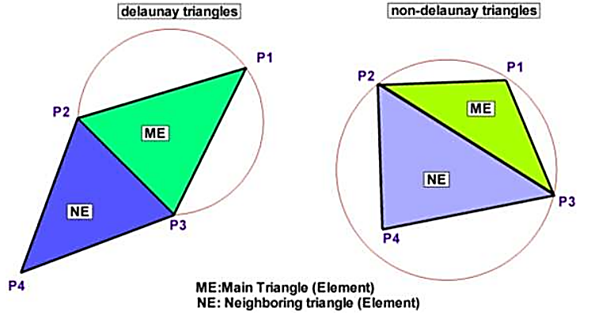

1. مشخص کردن دلانی بودن یا نبودن دو مثلث همسایه
2. بخش‌های زیربرنامه

در این قسمت تمام بخش های زیربرنامه مطابق با شماره گذاری موجود در برنامه کامپیوتری ارائه شده است.

1. محاسبه دترمینان

دترمینان چهار نقطه تشکیل دهنده دو مثلث ME و NE محاسبه می­گردد.

1. تعیین دلانی بودن یا نبودن دو مثلث

در صورتیکه مقدار دترمینان کوچکتر یا مساوی صفر باشد آنگاه دو المان دلانی هستند و تابع مقدار Del را مساوی 1 قرار می­دهد و اگر دترمینان بزرگتر از صفر باشد آنگاه دو المان غیر دلانی هستند و تابع مقدار Del را مساوی -1 قرار می­دهد.